第六章习题答案
2. 设P = {< 1, 2 >, < 2, 4 >, < 3, 3 >}，
Q = {< 1, 3 >, < 2, 4 >, < 4, 2 >}
找出P∪Q, P∩Q, dom(P), dom(Q), ran(P)及ran(Q)，并证明：
dom(P ∪ Q) = dom(P) ∪ dom(Q)
ran(P∩ Q) ⊆ ran(P) ∩ ran(Q)
解 P ∪ Q ={< 1, 2 >, < 2, 4 >, < 3, 3 >, < 1, 3 >, < 4, 2 >}，P ∩ Q ={< 2, 4 >}
dom(P)={1, 2, 3}，dom(Q)= {1, 2, 4}，ran(P) = {2, 3, 4}，ran(Q) = {2, 3, 4}。
x∈ dom(P∪Q)
⇔∃y (< x, y > ∈ P ∪ Q)
⇔∃y (< x, y > ∈ P ∨ < x, y > ∈ Q)
⇔∃y (< x, y > ∈ P) ∨ ∃y (< x, y > ∈ Q)
⇔ x∈ dom(P) ∨ x∈ dom(Q)
⇔ x∈ dom(P) ∪ dom(Q)
y∈ ran(P∩ Q)
⇔∃x (< x, y > ∈ P∩Q)
⇔∃x (< x, y > ∈ P ∧ < x, y > ∈ Q)
⇒∃x (< x, y > ∈ P) ∧ ∃x (< x, y > ∈ Q)
⇔ y∈ ran(P) ∧ y∈ ran(Q)
⇔ y∈ ran(P) ∩ ran(Q)
如上例，ran(P∩ Q) = {4}
⊂ {2, 3, 4} = ran(P) ∩ ran(Q)
3. 若关系R和S自反的，对称的和传递的，证明：R∩S也是自反的，对称的和传递的。
证明 设R和S是集合A上的关系。
因为R和S是自反的，所以，对于A中的任意元素x，有< x, x >∈R和
< x, x >∈S。因此< x, x >∈R∩S，即R∩S是自反的。
因为R和S是对称的，所以对于任意< x, y >，

< x, y >∈R∩S
⇔ < x, y >∈R ∧ < x, y >∈S
⇔ < y, x >∈R ∧ < y, x >∈S
⇔ < y, x >∈R∩S
因此，R∩S是对称的。
因为R和S是传递的，所以对于任意< x, y >和< y, z >，

< x, y >∈R∩S ∧ < y, z >∈ R∩S
⇔ < x, y >∈R ∧ < x, y >∈S
∧ < y, z >∈ R ∧ < y, z >∈ S
⇔ (< x, y >∈R ∧ < y, z >∈ R)
∧ ( < x, y >∈S ∧< y, z >∈ S)
⇒ < x, z >∈R ∧ < x, z >∈ S

⇔ < x, z >∈R∩S
因此，R∩S是传递的。
5．设A = {1, 2, 3}，A上的关系R₁, R₂, R₃, R₄, R₅分别由图6.17给出，试
问：R₁, R₂, R₃, R₄, R₅各有哪些性质？
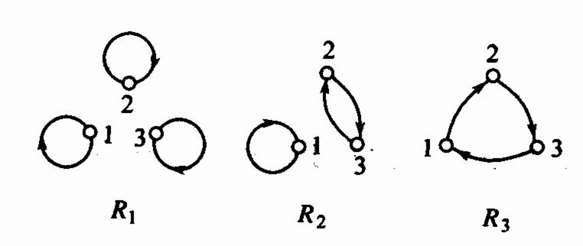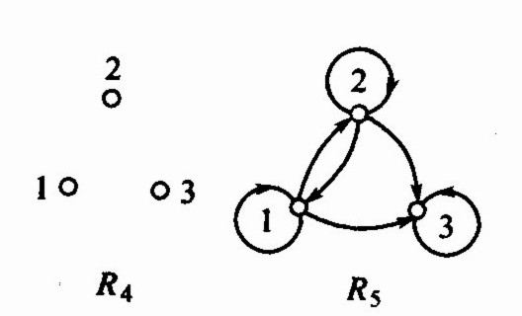
解
R₁：自反、对称、反对称、传递。
R₂：对称。
R₃：反自反、反对称。
R₄：反自反、对称、反对称、传递。
R₅：自反、传递。
8. 设R₁和R₂是集合X = {0, 1, 2, 3}上的关系，而
R₁ = {< i, j > | j = i + 1或j = i /2}，R₂ = {< i, j > | i = j + 2}
求复合关系：
(1) R₁ ° R₂ (2) R₂ ° R₁ (3) R₁ ° R₂ ° R₁ (4)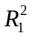
并给出各复合关系的关系矩阵。
解 R₁ = {< 0, 1>, < 1, 2 >, < 2, 3 >, < 0, 0 >, < 2, 1 >}
R₂ = { < 2, 0 >, < 3, 1 >}
R₁ ° R₂ = {< 1, 0 >, < 2, 1 >}
R₂ ° R₁ = {< 2, 0 >, < 2, 1 >, < 3, 2 >}
R₁ ° R₂ ° R₁ ={< 1, 1 >, < 1, 0 >, < 2, 2 >}
={ < 1, 1 >, < 0, 0 >, < 0, 2 >, < 2, 2 >, < 0, 1 >, < 1, 3 >}
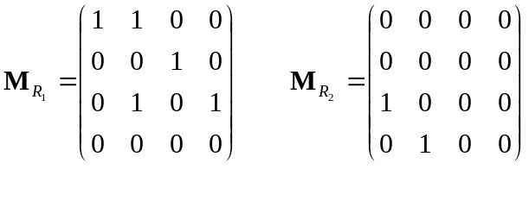
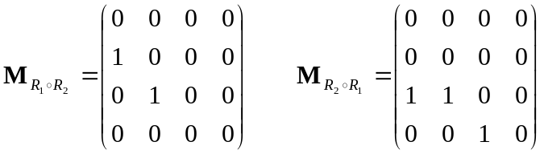
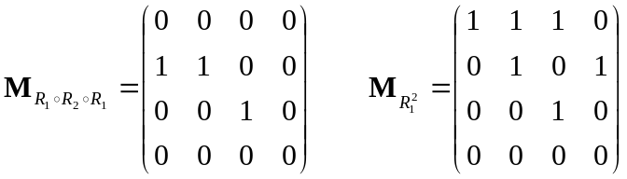
13. 求R₂的自反、对称、传递闭包的关系图。R₂及其自反、对称、传递闭包的关系图从左至右排列如下。
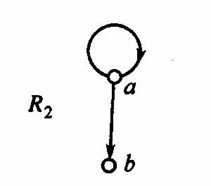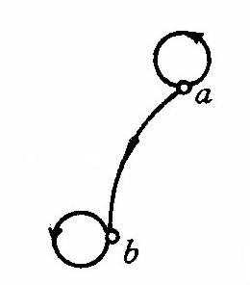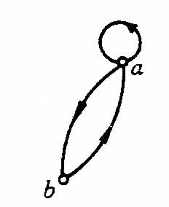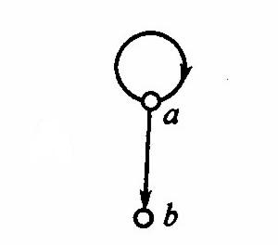
14. 令R₁, R₂是集合A上的二元关系，并设R₁  R₂，试证明下列关系式。
(3) t (R₁) ⊆ t (R₂)
证明 R₁  R₂  t (R₂)，t(R₂)是包含R₁的传递关系，由传递闭包定义知道，t(R₁)是包含R₁的最小传递关系，所以，t(R₁) t(R₂)。
15. 设R₁, R₂是A上的二元关系，试证明
(3) t (R₁ ∪ R₂) ⊇ t (R₁) ∪ t (R₂)
并用反例说明t (R₁ÈR₂) = t (R₁) È t (R₂) 不一定成立。
证明 因为R₁  R₁ ÈR₂ ，所以t(R₁) t(R₁ÈR₂)。
因为R₂  R₁ÈR₂ ，所以t(R₂) t(R₁ÈR₂)。
因此，t (R₁) È t (R₂)  t (R₁ÈR₂)。
令A ={1, 2}，R₁ ={< 1, 2 >}，R₂ ={< 2, 1 >}。
因为R₁是传递的，故t (R₁) = R₁。
因为R₂是传递的，故t(R₂)= R₂。
因此，t (R₁) È t (R₂) = R₁ ÈR₂ ={< 1, 2 >, < 2, 1 >}，
而t (R₁ÈR₂) = {< 1, 2 >, < 2, 1 >, < 1, 1 >, < 2, 2 >}。

18. 对于下列集合上的整除关系，画出哈斯图。
(1) A = {1, 2, 3, 4, 6, 8, 12, 24}
(2) B = {1, 2, 3,…, 12}
12
1
3
2
6
4
8
24
4
8
12
6
3
7
1
2
5
10
9
11
(1) {2, 3, 4}没有最大元、最小元，极大元为3和4，极小元为2和3，上界为12和24，上确界为12，下界为1，下确界为1。
(2) {2, 3, 4}没有最大元、最小元，极大元为3和4，极小元为2和3，上界为12，上确界为12，下界为1，下确界为1。

20. 图6.21上给出了集合A = {1, 2, 3, 4}上的四个偏序关系，试画出它们的哈斯图。并判别哪一个是全序或良序关系。
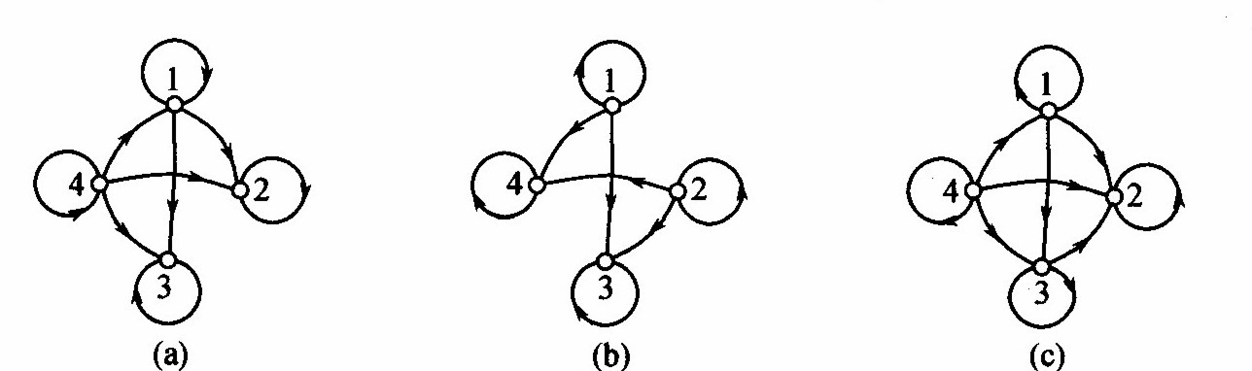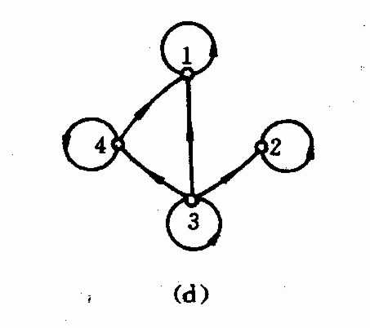
(a) 去掉关系图中的自环，没有进入顶点4的有向边，将4画在最下面，去掉从4发出的有向边，没有进入顶点1的有向边，将1画在第二层，去掉从1发出的有向边，剩下两个孤立点2和3，将2和3画在最上面。连接4和1，1和2，1和3，得到哈斯图。
4
4
4
1
1
1
1
2
2
3
3
3
3
4
2
2
23. 令T是笛卡尔平面 R×R上的关系，T的定义如下：
< x₁, y₁ > T < x₂, y₂ > 当且仅当 x₁ ≤ x₂ ∧ y₁ ≤ y₂
请据此判断下面哪个断言是真哪个是假，如果断言是假，说明理由。
(1) T是偏序的。 (2) T是线序的。 (3) T是良序的。
答 T是偏序，不是线序，更不是良序。< 0, 1 > 和 < 1, 0 > 不可比。

